毕业生获取学信网图像采集码操作流程

提示：由于身份验证不通过，操作过于频繁，系统锁住就需要24小时以后才能重新验证并下载采集码，请毕业生务必在采集时间前3-5天注册、获取毕业生图像采集二维码。
1、学信网学信档案（手机端和pc端流程一致）
1.1登录学信网，点击学信档案
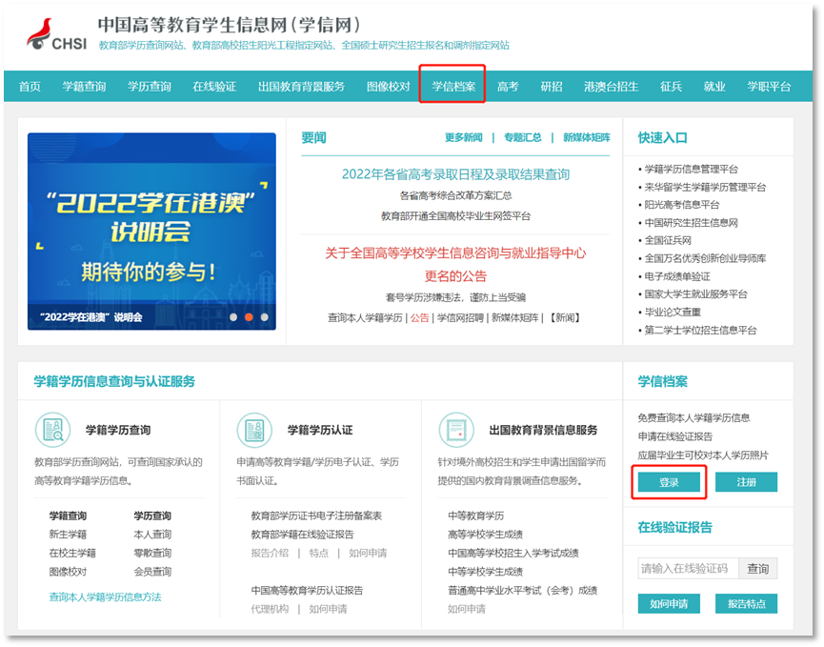

1.2查看本人学籍信息
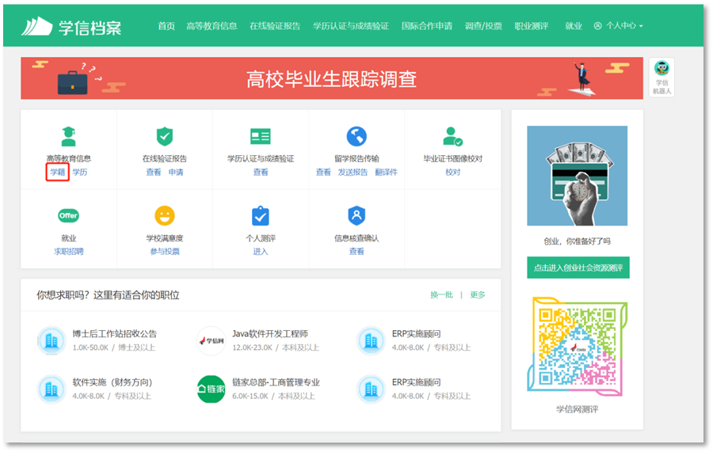

1.3选择学籍，查看对应采集码并保存图片
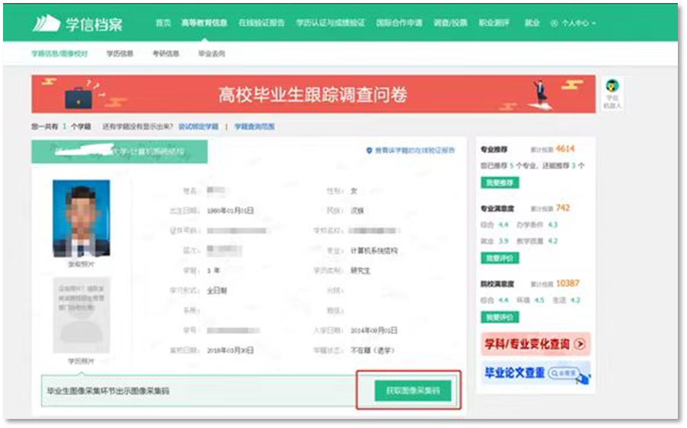

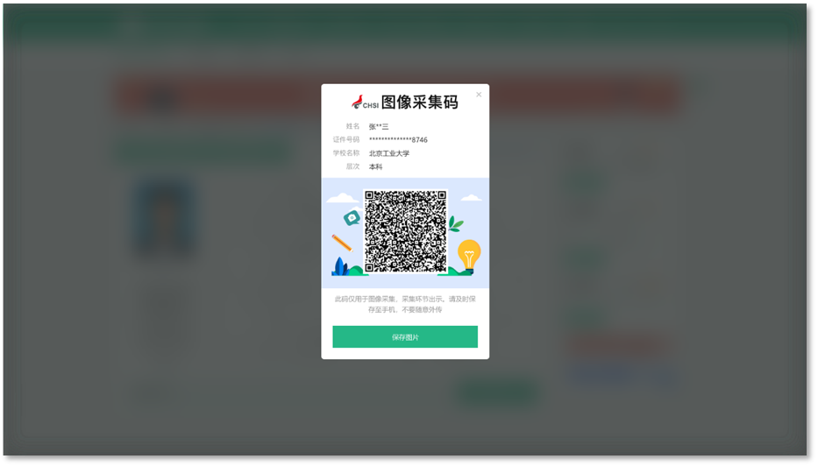
2、“学信网”微信公众号
2.1关注学信网公众号，绑定学信网账号，点击“学信账号”，查看学籍学历信息
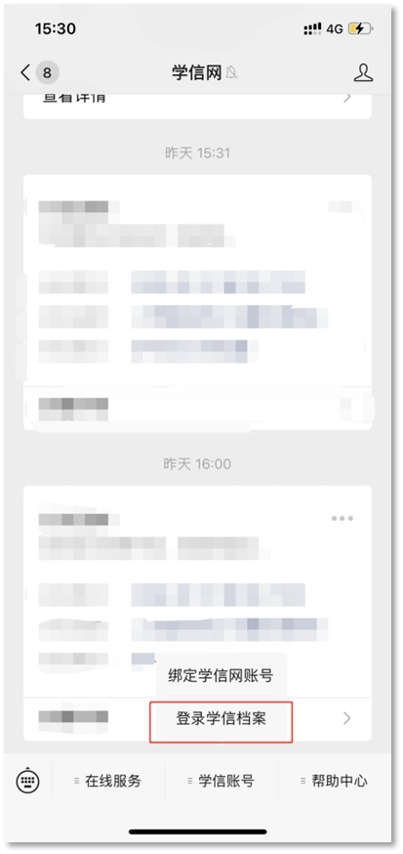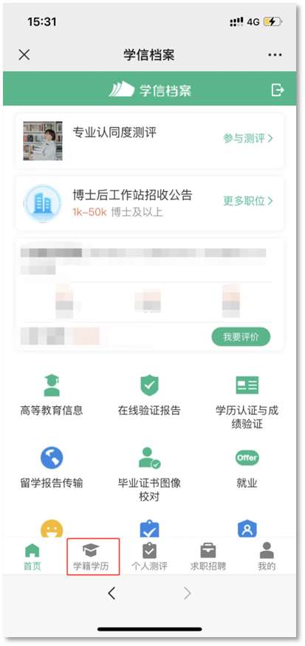

2.2选择学籍，查看对应采集码
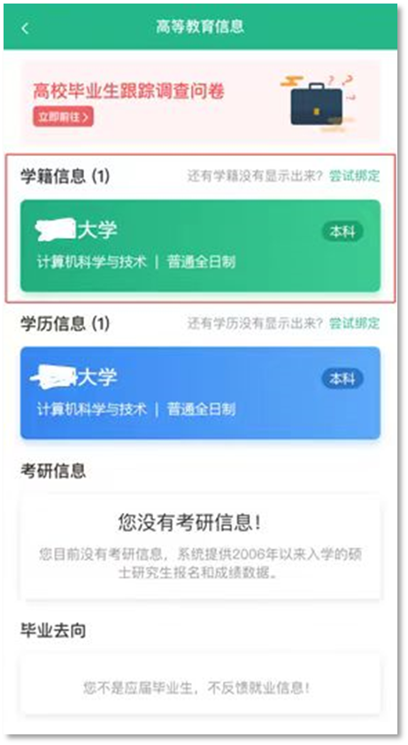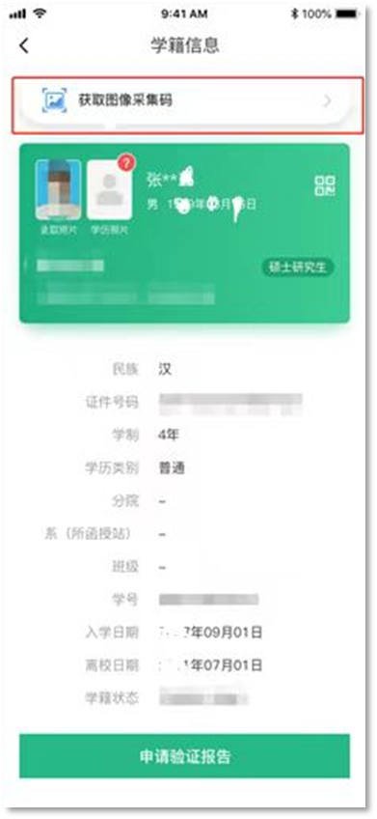

3、学信网APP
3.1登录学信网APP，点击“学籍查询”，查看学籍学历信息
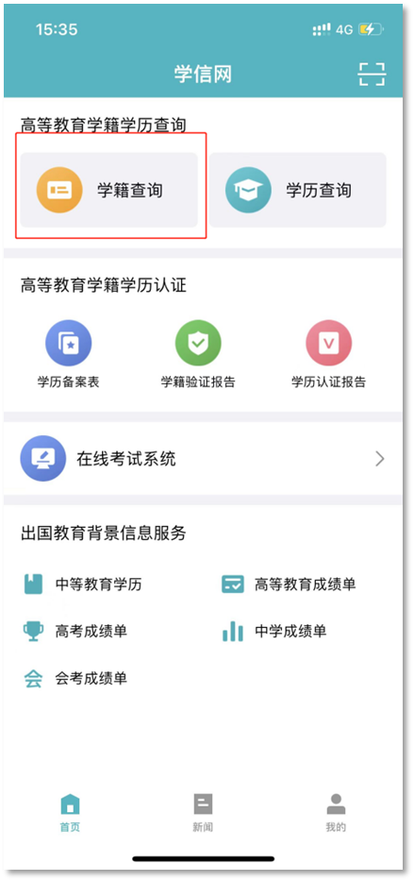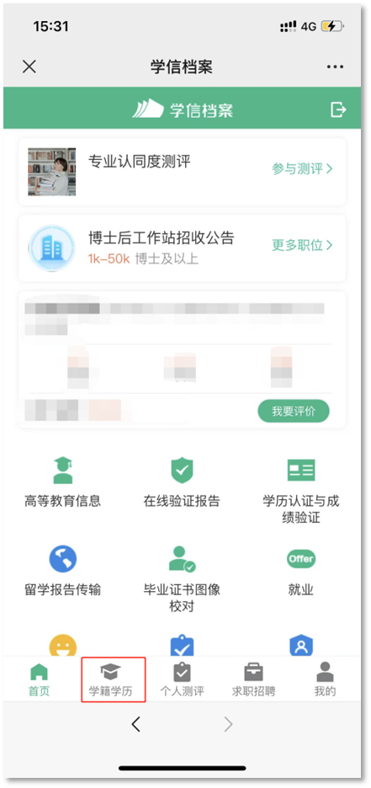

3.2选择学籍，查看对应采集码
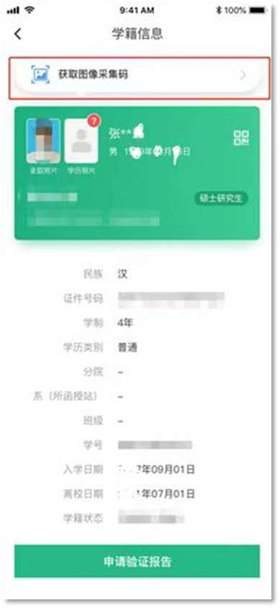

提示：为提高“图像采集码”识别和解码成功率，请务必使用下载保存的采集码图片，勿使用截图。

